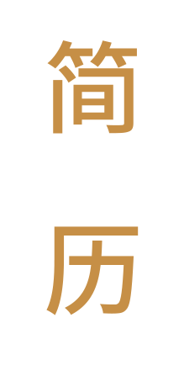

平面设计师

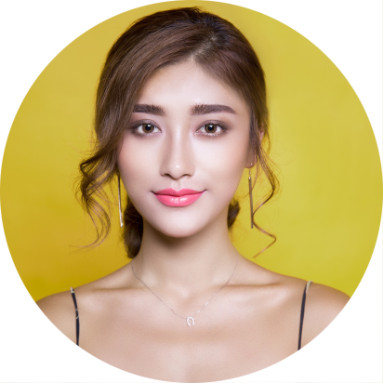

求职意向：简历设计师

办公资源

职位，部门

姓名：办公资源

年龄：24岁

民族：汉族

籍贯：山东

学历：本科

专业：设计

日语能力

英语能力

Photoshop

Microsoft PowerPoint

Microsoft Word



123456@163.com

13911110000

职位，部门

仙气设计服务有限公司

职位，部门

仙气设计服务有限公司

* 负责企业画册设计、标志设计、产品包装设计、杂志广告跨页设计、户外广告设计等办公资源旗舰店
* 对公司的网站后台周期性的修改和维护
* 对公司所有的宣传广告全程负责一直到完成阶段

2008.10

到

2009.10

* 负责企业画册设计、标志设计、产品包装设计、杂志广告跨页设计、户外广告设计等
* 对公司的网站后台周期性的修改和维护
* 对公司所有的宣传广告全程负责一直到完成阶段

2008.10

到

2009.10

* 负责企业画册设计、标志设计、产品包装设计、杂志广告跨页设计、户外广告设计等
* 对公司的网站后台周期性的修改和维护
* 对公司所有的宣传广告全程负责一直到完成阶段

2008.10

到

2009.10



**2006 – 2010 ，仙气大学**

**设计专业，本科**

**教育背景**

**工作经历**

95%

95%

**掌握技能**

95%

50%

95%

* Adobe中国认证设计师
* Adobe认证产品专家
* 平面设计师资格证书
* 国际商业美术设计师
* 英语六级证书

**获得证书**

**基本资料**



自 荐 信

办公资源

2019年12月1日

尊敬的领导：

您好！

非常感谢您在百忙之中审阅我的求职信，我毕业以广告艺术设计专业，很荣幸有机会向您呈上这份求职信。为了找到一份更好的工作，更好的发挥自己的才能，实现自己的人生价值，谨向各位领导作自我推荐。

我一直为热爱的工作投入了巨大的热情和精力，工作几年中，不断的对广告基础知识、设计、创意、制作等多方面力求更新。在工作中不断的学习与培养，我对这一领域的相关知识有一定的理解和掌握：会应用Office、WPS等办公软件，熟练操作：Photoshop、CorelDRAW、Illustrator、Pagemaker平面设计软件（并有成功的平面设计作品）。

随着社会的不断发展，只具有专业知识是满足不了时代的需要。故我在业余时间自学了许多相关的知识，不但充实了自己，也培养了自己多方面的技能。在努力做好本质工作的同时，还不断提高综合素质。

我清楚的知道：“千里之行，始于足下”，在激烈的人才市场上，我一切得从零开始，虚心学习，开拓进取，使自己早日成为一个优秀的人才。若能成为贵公司的一员，我不会辜负您今天的选择。祝贵公司事业蒸蒸日上。

此致

敬礼！

您给我一个机会，我将给你无限惊喜！